**Maxwell项目应用仿真步骤总结：**

**1常规小技巧罗列**

**快速建模方法：**

* Draw-primitive使用RMxprt预设新建模型，或Modeler-import。
* Primitive里面甚至自带机壳，可以快速建立谐响应分析。

**网格设置**：

* 求解器setup右键可以清除网格设置initial回到默认。
* 学会使用工具栏：头顶那栏选中Result里面会有Solution data，概要信息（profile）会有网格总数的显示。

**加速计算**：

* 调整核心数量和RAM上界：Tools-Options-HPC Options 老电脑3tasks-6cores，新电脑实验后找到最佳组合12tasks+24cores。

**导出报告**：

* 必须在Result里面，Report才能另存为.csv；创建非封闭曲线，如圆弧，圆；右键Result新建场报告Field Report；Geometry选择刚才的曲线，不然右边啥变量都没有；右边Category框选择系统自带的变量（公式编辑器的话选择用output）；找到Mag-B导出，还可以赋予简单的函数。
* Result选项卡里面，自带一些电流，也可以设置导出相电流或者线电流，注意到：线电流里面波形接近正弦，相电流有三次谐波接近平顶波

**保留截面截图**：

* Win+Shift+S是Windows自带的截屏按键，不使用alt一般不冲突

**优化**：

* 在Maxwell2D里面，求解器Analysis下面的Optimetrics（优化器），插入参数设定。Maxwell软件里Model可以设置斜槽、斜极、V字斜槽（就是双斜槽或多斜槽）。
* 徐书扬和王陈博的快乐老家
* 环境准备
* 软件安装
* 备用安装包和教程链接大全
* 目前徐使用ANSYS 2022R2，王使用ANSYS 2022R1。
* 刘凯文链接：https://pan.baidu.com/s/1Bvqz726fpd0Cwa37EmRqCQ 提取码：zsq5。此链接仅包含ANSYS-EM模块，单体8G，有2022-R1、2022-R2双版本；
* 潘老师链接：https://pan.baidu.com/s/1ycO23jF_iurldNBEwKoH1g?pwd=zdi9
* 提取码：zdi9。此链接包含ANSYS本体，单体20+8G，有2022-R1版本；
* 潘老师提供安装/破解教程链接：
* https://www.jokerdown.com/15869.html或https://view.inews.qq.com/a/20220321A0C6ML00或https://mp.weixin.qq.com/s/sb8WYB5e-2PMTkWXYV-9jQ；
* 严重出错疑难解决方法（如果有的话）
* 计算速度研究
* 电脑性能对比
* 徐、王2023-1使用的电脑性能罗列如下：
* 使用steam 3D Mark默认跑分模式分数如下：

**2项目建模严格仿真**

1. 项目-新建RMxprt，所有参数都要自己写（比Draw更慢但更准）。
2. 新建时选择Generate Solution，否则建立的电机模型只能看，不能跑，不能计算效率指标等，不能导出生成Maxwell。选择标准版，3相感应电机。
3. 注意极对数，并联支路数的配合，软件里面电机设计专业名词积累：
   1. skew 斜槽的角度
   2. length 实际上是三维的电机总长，这样能看出斜槽
   3. Parallel Branches 并联支路数
   4. Conductors per Slot 每槽导体数量
   5. number of strands 每股导体匝数
   6. Coil Pinch 线圈节距
   7. Wire Warp 绝缘漆厚度
   8. rated voltage 额定电压
   9. End length 端环伸出转子铁心长度，紧挨的参数是端环矩形截面的长宽
   10. Flux linkages 磁链（result曲线图里）
   11. Press Board 端部压环（大电机会厚一点）
   12. Lamination Sectors 冲片扇形分段数，小电机都是1段
4. RM设置转速重要性：一开始就是额定转速，但是电压是突然加上去的，所以仿真的前面暂态过程没有实际的物理过程相对应，稳态才有意义。来自《Ansoft12》。实践：小电机0.2s足够在稳态运行。
5. 只有完成RMxprt仿真才能从setup里面导出Maxwell2D、Maxwell3D。可用导出Maxwell3D的炫酷模型来验证电机大体参数的设计准确性，边界条件和激励啥的全自动给定。
6. 时步有限元，在软件里就是Transient求解类型，关键点如下：
   1. View-Set solution type点开 会在屏幕左下角出现时间点设置窗口；
   2. 双击setup，头顶第二栏，保存的场数据就是下拉栏可选的关键，可全部保存，也可只保存最后的稳态；
   3. 电机会自己转起来，考虑转动惯量，并在一定时间内达到稳态，设置初速是加速仿真，只有末尾数据有用；
   4. 导出3D径向力：Result里右键创建3D矩形图，选择曲线上面的Fr，后右键导出，具体需要场计算器；

**3网格划分和细化**

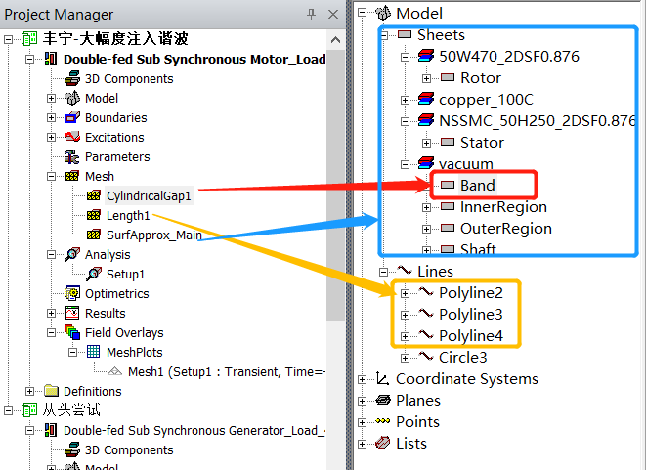

图 1 RM模块生成和手动加密的mesh对应的几何结构

1.首先看这个CylindricalGap1

他就是对band（内部直到气隙中线为止的半圆）进行网格剖分，从RMxprt导出就必然包含这个设置。属性选项为空，无法设置，只要选这个就是默认这样，效果未知。

2.然后看SurfApprox_Main

通用电机有SurfApprox_Main，鼠笼电机还会有SurfApprox_Bar。

这个是对所有部件（最大范围的半圆）进行剖分。这个是可以根据个人要求进行细化的，打开来有两个选项：Use Slider和Manual，前者相当于是系统自带的，你可以选择时粗还是细（通过一个滑块就可以自动设置），后者是玩家自己设置。设置剖分的长度和三角的角度，但是这个在某些情况下会有问题，比如我在做偏心的细化时，这个“角度”，可能会受限，只能够在某一个范围内设置（我猜测），不在这个范围会出现网格无法建立的问题，但是这个“范围”不知道怎么界定，在正常的设置里（无故障）应该不会有问题。这个的目前问题和设置纯属个人猜测，因为我不会解决(悲。

如果这个S开头的，你设置的这个剖分角大于或小于，可剖分的最大（或最小）角度，那么网格无法建立，甚至有可能会导致TAU网格无法建立。

这个问题有两种解决方式（目前我已知，但效果极差）

1）对S开头的，将Manual改回Use Slider，选择最细的剖分

2）如果TAU网格无法建立，那就只能在Initial Mesh里选择Classic啦

但是这两种方法效果非常非常差，差到结果很不准，其次计算速度非常非慢。最好的解决方式当然是能够设置对这个网格细化，可惜我不会！学会了教我！谢谢！TAT

3.第三个Length1

这个是对气隙细化的一种方式，将气隙四等分，就是画三个等分弧或圆，就是图示中的三个Polyline，也可以是圆（但要不封闭的圆）。然后就是网格剖分On-selection-length，把他剖分的长度调细，我这里设置的是0.5mm。注意！易错点是对线状几何体，Inside加密没有任何用处！

On selection和Inside selection的区别：前者是对所选几何体的边缘进行尺寸设定。由于软件不方便选择复杂几何体的一圈边，所以可以先用object模式选择一整个几何体，采用On参数就是针对边缘加密了。

生成网格之前关键点：polyline等线条，属性里面，Model打钩，不然会被视为非模型，无法进行成功的网格划分。

**4场计算器**

1. Overplay场计算器--保存表达式--Setup第五栏添加--result添加报告，知乎收藏和bilibili收藏里面有详细编辑过程。
2. 入栈出栈，多级数据的运算操作
3. 知乎收藏栏有官方教程

**5导出二维FFT力波图并用Matlab作图**

**6 Hypermesh笔记**

1. 网格划分理论知识：根据硬件资源与显卡性能，有经验的CAE工程师可在给定的硬件资源下算出合理的节点和单元数量。如果没有明确的指导规范或者经验可用，第一次分析时，使用稍大的单元尺寸并根据几何特征划分网格，求解模型，观察高应力区域:然后使用较小的单元尺寸重新划分高应力区域并再次求解，比较前后两次分析结果的异同。继续这一过程，直到获得收敛的结果(前后两次分析获得的应变能/最大应力差异小于5%~10%)。
2. 软件操作：首先找对图标（蓝白色），打开后小按钮也可切换：

适合双手操作：缩放-旋转-移动，鼠标左右键和滚轮配合Ctrl，或者工具栏上有。旋转小技巧：每次3D旋转前可确定旋转中心，点击即可。

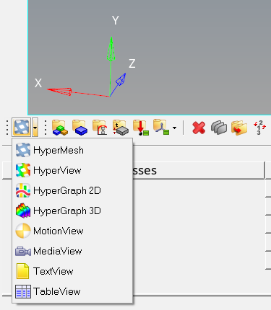

打开软件的选择

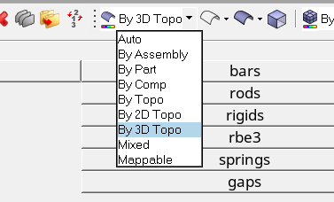

显示模型颜色的操作，右边是控制线框显示、透明度等

1. 导入软件的五大选择类型：

自家软件hm后缀的标准文件、

常见求解器的求解文件、

常见3D建模软件的模型格式、

导入BOM表（装配体的目录树）、

导入连接文件（焊点文件）

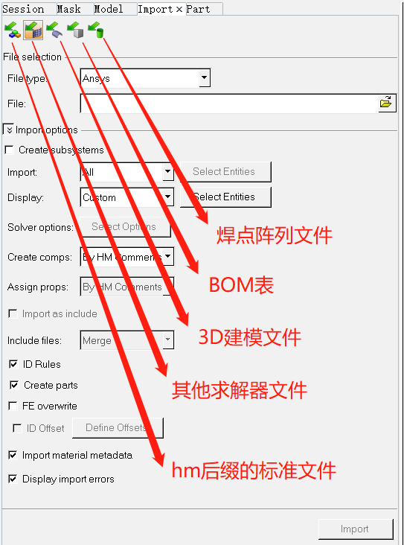

1. 软件历史：Hypermesh核心是前处理，但是也可以做后处理，新软件开发后这个功能也没有被移除，就在面板最下侧Post里面，可作云图等，需要配合结果文件.res文件，导入面板里面可以导入。
2. 乐仿讲的思路：
   1. 导入模型，第一步是进行模型的简化。去除不要的零件，然后几何清理（去圆角），可以在三维建模软件内部去除，Hypermesh也自带：面板-Gemo-defeature去除特征，寻找圆角后remove
   2. 划分3D网格之前，为了更完美，需要先划分2D引导网格。此软件强大之处在于没有几何体也能基于网格生成新的网格。

**7基于ANSYS平台的电机NVH仿真分析流程**

1. 最好采用“宝藏资料”里面的三大教程分析
2. 使用潘老师原始机壳+简化铁心，注意2D和3D的中心线不对应，电磁力加载出现小问题，通过旋转铁心解决部分问题。step文件命名为《3-24二主体修复角度》
3. Maxwell内置了大量UDP（User Defined Primitive）模型，比RM更快；但是用UDP只有几何模型，绕组分相激励还得用“自动设置脚本”，对项目而言不如RM方便，所以推荐老办法：RM建模。
4. 计算的是定子齿部集中电磁力，所以单独加密。画内外2circle布尔（注意要复制一份），并执行Edit-Boolean-Separate Bodies操作，将每个定子齿独立，最终不影响大体，把定子分成前后2部分，互不重叠，在定子内表面有一圈小齿几何体。此步目的是独立加密网格。
5. 结构树里定子齿独立了，全选后进行边缘On selection网格加密；
6. 自带功能，计算表面的麦克斯韦电磁力；新版本支持体积力可计算磁致伸缩；
   1. 项目名称直接右键进入Enable Harmonic Force，首先选择几何体；
   2. 选项卡Advanced里，sample windows里面选择4已经很精细，另一个选1；此步目的是为谐响应做准备。
7. Maxwell不能用变步长计算，setup采用定步长，每0.02s周期步长数为N。
8. Wb里新建模态计算，模态-右键-固定约束，把螺栓孔固定，无阻尼。
9. Wb里新建谐响应分析，右键-固定约束，有阻尼。数据从模态分析传递到谐响应分析的模型端口，并从电磁场分析传递到谐响应的设置端口。

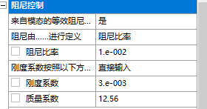

1. 谐响应具体操作：按照教程，对远程载荷选择几何体（使用命名选择快速选择所有的齿），正确选择重用模态叠加法等，正确选择上限频率等。曾经的问题：机壳采用默认网格会报错“未知错误”，使用0.1m尺寸限制机壳网格之后成功求解。
2. 结果查看：使用声能量谱，选择测点（周围一圈命名选择outer）。
3. 谐响应求解器不能选择多RPM（多转速），除非电磁场分析采用了优化设置，有多个转速等待分析，也只有多转速能画出瀑布流图。

**8已购书籍Workbench18入门到精通读书笔记**

1. 线性静力学案例

物体动力学通用方程：

其中M为质量矩阵，C为阻尼矩阵，K为刚度矩阵，x为位移矢量，F为力矢量。显然，在线性静力学分析中，物理量不随t变化，简化为：

线性静力学分析：材料为线性；变形是可恢复的；只发生小位移、小应变、小转动，结构刚度不受变形变化。

**9毕设所用-老姜的转子导条损耗**

1. 想看铜损，首先得在Excitations里面设定Eddy Effect，全选导条；在导出report时，选择Loss，SolidLoss就是一整块导条的总损耗。

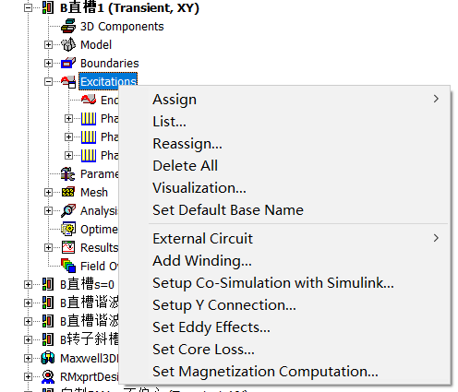

1. 在上文所述导出的Loss曲线图，稳态部分求平均值，右键曲线Trace，上面是平均值、有效值等特征选择，下面是曲线时间选择。选好后Add，会类似Marker一样显示在曲线右上角。

但是网上说的和实践表面：打不打勾最后的转子Loss居然一样！

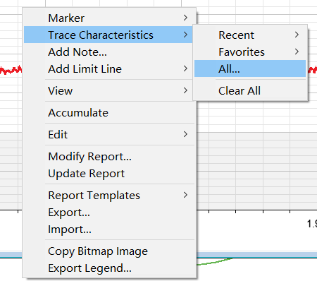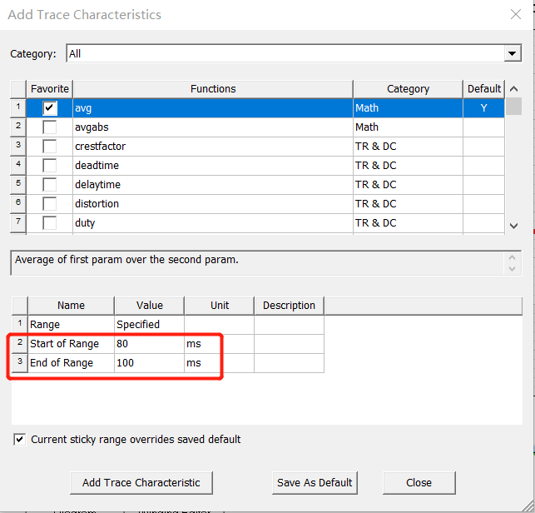

1. 查看转子电流的方式，以及仿真的相关技巧：
2. 保存相应时间内的结果能节省时间

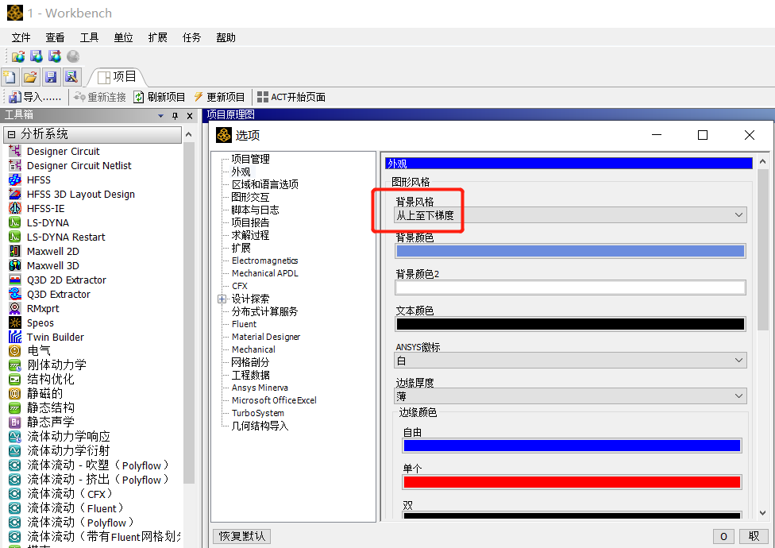

改背景颜色

**10毕设所用-笑凡所用三维铁心**

1. 多匝技巧：直线/环状铁心，怎么模拟激励，一个线圈可以模拟多匝，需要在“激励”里面添加winding，其中可以设置激励电流；然后在三维截面里面创建coil terminal，最后在“激励”里面把两者结合，就能模拟多匝。
2. 只在左边加线圈，磁密肯定是左边偏大，右边偏小。
3. 画图：使用圆弧和直线段联合曲线，可以“unite”结合，然后画出一个小圆，移动到联合曲线进行拉伸。
4. 切割出截面：使用surface-section，可以选中用户定义的面来切割。
5. 导出磁密报告：场报告只能对一维几何体使用，云图只能展示大致情况。
6. 场计算器，对整个铁心Volume积分Mag(B-vector)，就是磁密×体积了。
7. 使用手算/软件算出体积，磁密×体积÷体积=平均磁密。
8. 更为均匀的激励B-average应该更大，因为漏磁会小一点叭？